РОССИЙСКАЯ ФЕДЕРАЦИЯ

АДМИНИСТРАЦИЯ

сельского поселения

НАЗАРОВКА

муниципального района

Клявлинский
446941, Самарская область Клявлинский район, с. Назаровка, ул. Центральная, д.29
тел.4-15-42, 4-15-36

ПОСТАНОВЛЕНИЕ
№ 33 от 29.07.2026 г.

Об утверждении Порядка составления, утверждения и ведения
бюджетных смет в Администрации сельского поселения Назаровка
муниципального района Клявлинский Самарской области

В соответствии со статьей 221 Бюджетного кодекса Российской Федерации и Общими требованиями к порядку составления, утверждения и ведения бюджетных смет казенных учреждений, утвержденными Приказом Минфина России от 14.02.2018 № 26н

ПРИКАЗЫВАЮ:

- Утвердить прилагаемый Порядок составления, утверждения и ведения бюджетных смет в Администрации сельского поселения Назаровка муниципального района Клявлинский Самарской области.
- Признать утратившими силу постановления Администрации сельского поселения Назаровка муниципального района Клявлинский Самарской области № 7 от 24.05.2012 г. «Об утверждении порядка составления, утверждения и ведения бюджетной сметы администрации сельского поселения Назаровка муниципального района Клявлинский Самарской области» с 17.01.2019 г. и № 2.1 от 17.01.2019 г. «Об утверждении Порядка составления, утверждения и ведения бюджетных смет муниципальных казенных учреждений сельского поселения Назаровка муниципального района Клявлинский Самарской области» с 01.08.2026 г.
- Контроль за исполнением настоящего приказа оставляю за собой.
- Настоящий приказ вступает в силу с момента утверждения.

Глава сельского поселения Назаровка
муниципального района Клявлинский
Самарской области В.П.Егоров

Утвержден
Постановлением сельского поселения Назаровка
муниципального района Клявлинский
Самарской области
№ 33 от 29.07.2026 г.

Порядок составления, утверждения и ведения бюджетных смет
в Администрации сельского поселения Назаровка муниципального района
Клявлинский Самарской области

- Общие положения

  - Настоящий Порядок составления, утверждения и ведения бюджетных смет - получателем средств бюджета Администрацией сельским поселением Назаровка муниципального района Клявлинский Самарской области (далее - Порядок), разработан в соответствии со статьями 158, 161, 162 и 221 Бюджетного кодекса Российской Федерации, приказом Министерства финансов Российской Федерации от 14.02.2018 N 26н "Об общих требованиях к порядку составления, утверждения и ведения бюджетных смет казенных учреждений".
1.2. Порядок разработан с целью обеспечения целевого характера использования бюджетных средств и устанавливает правила составления, утверждения и ведения бюджетных смет (далее - смета) администрации сельского поселения Назаровка муниципального района Клявлинский Самарской области.
1.3. Понятия и термины, используемые в настоящем Порядке, применяются в том значении, в котором они определены действующим законодательством.

- Порядок составления сметы

2.1. Бюджетная смета учреждения составляется и ведется в целях установления объема и распределения направлений расходов бюджета на срок действия решения о бюджете сельского поселения Назаровка муниципального района Клявлинский Самарской области на очередной финансовый год и плановый период на основании доведенных до учреждения в установленном законодательством Российской Федерации порядке лимитов бюджетных обязательств на принятие и (или) исполнение бюджетных обязательств по обеспечению выполнения функций казенного учреждения, включая бюджетные обязательства по предоставлению бюджетных инвестиций и субсидий юридическим лицам (в том числе субсидии бюджетным и автономным учреждениям), субсидий, субвенций и иных межбюджетных трансфертов (далее — лимиты бюджетных обязательств).
В смете справочно указываются объем и распределение направлений расходов на исполнение публичных нормативных обязательств.
2.2. Смета составляется Учреждением путем формирования показателей сметы на очередной финансовый год и плановый период и внесения изменений в утвержденные показатели сметы на очередной финансовый год и плановый период по форме согласно приложениям N 1 и 3 к настоящему Порядку.
2.2. Показатели сметы формируются в разрезе кодов классификации расходов бюджетов бюджетной классификации Российской Федерации с детализацией по разделам, подразделам, целевым статьям, видам расходов (группам, подгруппам, элементам), кодам классификации операций сектора государственного управления (КОСГУ) в пределах доведенных лимитов бюджетных обязательств, а также в разрезе кодов аналитических показателей.
2.3. Смета составляется в рублях на основании обоснований (расчетов) плановых сметных показателей, являющихся неотъемлемой частью сметы (внесения изменений в смету), по форме согласно приложению N 2 к настоящему Порядку.
Обоснования (расчеты) плановых сметных показателей составляются в процессе формирования проекта решения о бюджете на очередной финансовый год и плановый период.
2.4. В целях формирования сметы на очередной финансовый год и плановый период Учреждение составляет проект сметы (в двух экземплярах) по форме согласно приложениям N4 к настоящему Порядку с указанием в наименовании приложений "Проект".
2.5. Проект сметы подписывается руководителем учреждения и не позднее одного рабочего дня после дня его подписания направляется главному распорядителю (распорядителю) бюджетных средств.
2.6. Распорядитель бюджетных средств осуществляет рассмотрение проекта сметы на предмет соответствия бюджетному законодательству Российской Федерации, настоящему Порядку и при отсутствии замечаний к проекту сметы и (или) обоснованиям (расчетам) плановых сметных показателей в срок, не позднее двух рабочих дней со дня получения от учреждения проекта сметы согласовывает его, включает в свод проектов смет и направляет свод проектов смет главному распорядителю бюджетных средств на согласование и принятие.
2.7.В случае наличия замечаний к проекту сметы и (или) обоснованиям (расчетам) плановых сметных показателей распорядитель бюджетных средств в срок не позднее двух рабочих дней со дня получения от учреждения проекта сметы, направляет учреждению информацию об отклонении проекта сметы с указанием причин отклонения (замечаний).
2.8. Учреждение в срок, не позднее двух рабочих дней после дня получения информации об отклонении проекта сметы вносит изменения в проект сметы в соответствии с полученными замечаниями и направляет уточненный проект сметы главному распорядителю (распорядителю) бюджетных средств.
2.9. Главный распорядитель (распорядитель) бюджетных средств рассматривает и принимает проект сметы (отклоняет проект сметы), формирует, рассматривает и принимает свод проектов смет (отклоняет свод проектов смет) в срок не позднее двух рабочих дней после дня получения уточненного проекта сметы (уточненного свода проектов смет).
2.10. Проект сметы (свод проектов смет) рассматривается (формируется) и принимается главным распорядителем (распорядителем) бюджетных средств одновременно с обоснованиями (расчетами) плановых сметных показателей (согласованием обоснований (расчетов) плановых сметных показателей), сформированными в соответствии с главой 4 настоящего Порядка.

3. Порядок утверждения сметы

3.1. Бюджетная смета казенного учреждения, являющегося главным распорядителем средств бюджета, осуществляющим бюджетные полномочия главного распорядителя бюджетных средств, утверждается руководителем учреждения.
3.2. Руководитель казенного учреждения, являющегося главным распорядителем средств бюджета, осуществляющим бюджетные полномочия главного распорядителя бюджетных средств, утверждает смету распорядителя средств бюджета и свод смет учреждений, находящихся в его ведении, предоставленные главному распорядителю распорядителем средств бюджета.
3.3.Утверждение сметы осуществляется не позднее 10 рабочих дней со дня доведения учреждению в установленном законодательством Российской Федерации порядке лимитов бюджетных обязательств.
3.4.Утвержденные сметы с обоснованиями (расчетами) плановых сметных показателей, использованными при формировании сметы, направляются распорядителю бюджетных средств, вторые экземпляры остаются у главного распорядителя.
Копия утвержденной сметы направляется в Муниципальное казенное учреждение «Управление финансами муниципального района Клявлинский Самарской области» не позднее одного рабочего дня после утверждения сметы.

4. Порядок ведение сметы

4.1. Ведением сметы в целях настоящего Порядка является внесение изменений в показатели сметы в пределах доведенных Учреждению лимитов бюджетных обязательств.
Изменения показателей сметы составляются Учреждением по форме согласно приложению N 3 к настоящему Порядку.
4.2. Внесение изменений в смету осуществляется путем утверждения изменений показателей — сумм увеличения, отражающихся со знаком « плюс» и (или) уменьшение объемов сметных назначений, отражающихся со знаком « минус»:
— изменяющих объемы сметных назначений в случае изменения доведенного учреждению в установленном законодательством Российской Федерации порядке лимитов бюджетных обязательств;
— изменяющих распределение сметных назначений по кодам классификации расходов бюджетов бюджетной классификации Российской Федерации, требующих изменения показателей бюджетной росписи главного распорядителя средств бюджета и лимитов бюджетных обязательств;
— изменяющих распределение сметных назначений по кодам классификации расходов бюджетов бюджетной классификации Российской Федерации, не требующих изменения показателей бюджетной росписи главного распорядителя (распорядителя) средств бюджета и утвержденного объема лимитов бюджетных обязательств;
— изменяющих объемы сметных назначений, приводящих к перераспределению их между разделами сметы.
4.3. Изменения в смету формируются на основании изменений показателей обоснований (расчетов) плановых сметных показателей.
В случае изменения показателей обоснований (расчетов) плановых сметных показателей, не влияющих на показатели сметы учреждения, осуществляется изменение только показателей обоснований (расчетов) плановых сметных показателей. В этом случае измененные показатели обоснований (расчетов) плановых сметных показателей утверждаются в соответствии с 3.3 настоящего Порядка.
4.4. Внесение изменений в смету, требующих изменения показателей бюджетной росписи главного распорядителя (распорядителя) средств бюджета и лимитов бюджетных обязательств утверждается после внесения изменений в бюджетную роспись главного распорядителя (распорядителя) средств бюджета и лимитов бюджетных обязательств.
Внесенные в смету изменения направляются распорядителем бюджетных средств (учреждением) главному распорядителю (распорядителю) бюджетных средств не позднее одного рабочего дня после их утверждения.
4.5. Внесение изменений в показатели сметы на текущий финансовый год осуществляется не позднее одного рабочего дня до окончания текущего финансового года.

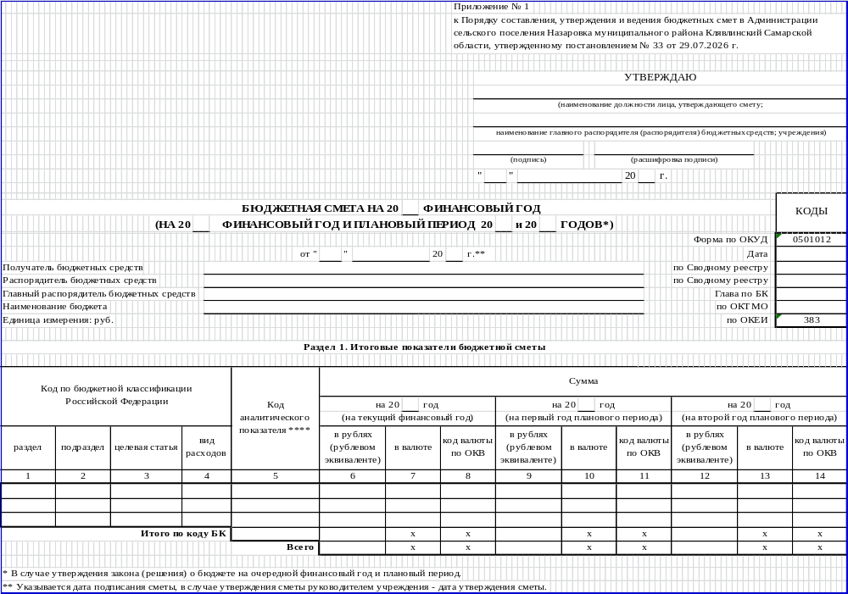

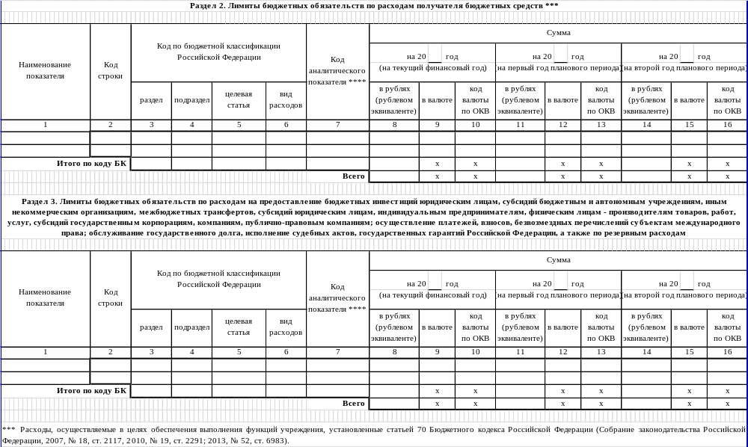

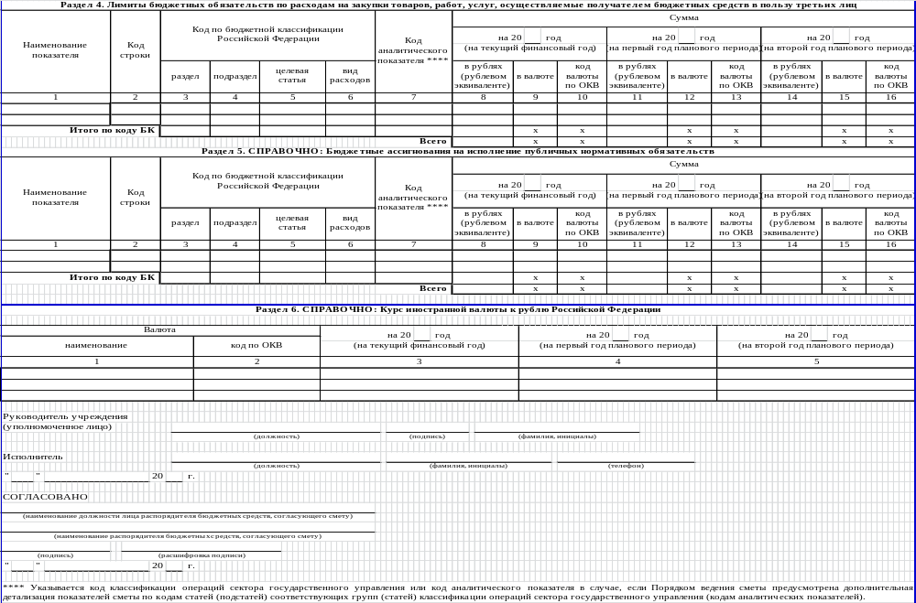

Приложение N2
к Порядку составления, утверждения и ведения бюджетных смет в
Администрации сельского поселения Назаровка
муниципального района Клявлинский Самарской области,
утвержденному постановлением № 33 от 29.07.2026 г.
Наименование расшифровки расходов |  | _________________________________
 | Расчет на "___"__________г.
 |  | КВСР | ФКР | КЦСР | КВР | ЭКР | СубКОСГУ | тип средств | 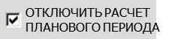
 | КБК |  |  |  |  |  | - |  |  |  | 20__ | 20__ | 20__
 | Всего
 | 200 | Расходы
 | 210 | Оплата труда и начисления на выплаты по оплате труда
 | 211 | Заработная плата |  |  |  |  |  |  |  |  | -
№ п/п | Наименование должности | Месячный фонд оплаты труда | Кол-во месяцев | Сумма за период | Месячный фонд оплаты труда | Кол-во месяцев | Сумма за период
1
2
 | всего
 | 226 | Прочие выплаты
№ п/п | Наименование должности, наименование расхода | сумма суточных, размер расхода | кол-во | кол-во дней в команд., кол-во чел. | Цель командировки и место пребывания
1
2
 | всего
 | 212 | Прочие несоциальные выплаты персоналу в денежной форме
 | 213 | Начисления на выплаты по оплате труда
1
 | итого
 | всего
 | 220 | Оплата работ, услуг
 | 221 | Услуги связи |  |  |  |  |  |  |  |  | -
№ п/п | Наименование расхода | Основание |  |  |  | Ед. изм. | Количество в месяц | Тариф в месяц | Количество оплат в году | Сумма в год
1 |  |  |  |  |  | точка доступа
2 |  |  |  |  |  | точка доступа
 | итого
 | всего
 | 222 | Транспортные услуги |  |  |  |  |  |  |  |  | -
№ п/п | Наименование расхода | Основание |  |  |  | Ед. изм. | Количество | Тариф | Количество оплат в году | Сумма в год
1
2
 | всего
 | 223 | Коммунальные услуги |  |  |  |  |  |  |  |  | -
 |  |  |  |  | до повышения |  |  | после повышения
№ п/п | Наименование расхода | Основание |  | Ед. изм. | Количество | Тариф | Сумма за период | Количество | Тариф | Сумма за период
1
2
 | итого
 | всего
 | 224 | Арендная плата за пользование имуществом
№ п/п | Наименование расхода | Основание |  |  |  | Ед. изм. | Количество | Тариф | Количество оплат в году | Сумма в год
1
2
 | всего
 | 225 | Работы и услуги по содержанию имущества
 |  |  |  |  | до повышения |  |  | после повышения
№ п/п | Наименование расхода | Основание |  | Ед. изм. | Количество | Тариф | Сумма за период | Количество | Тариф | Сумма за период
1
2 |  |  |  |  |  |  | -
 | итого
 | всего
 | 226 | Прочие работы, услуги
№ п/п | Наименование расхода | Основание |  |  |  | Ед. изм. | Количество | Тариф | Количество оплат в году | Сумма в год
1
2
 | итого
 | всего
 | 227 | Страхование
 | 290 | Прочие расходы
№ п/п | Наименование расхода | Основание |  |  |  | Ед. изм. | Количество | Тариф | Количество оплат в году | Сумма в год
1
2
 | итого
 | всего
 | 300 | Поступление нефинансовых активов
 | 310 | Увеличение стоимости основных средств
№ п/п | Наименование расхода | Основание |  |  |  | Ед. изм. | Количество | Тариф | Количество оплат в году | Сумма в год
1
2
 | всего
 | 340 | Увеличение стоимости материальных запасов
№ п/п | Наименование расхода | Основание |  | Ед. изм. | Норма на 1 автомобиль | Количество автомобилей | Количество | Тариф | Количество оплат в году | Сумма в год
1
2
 | итого
 | всего

